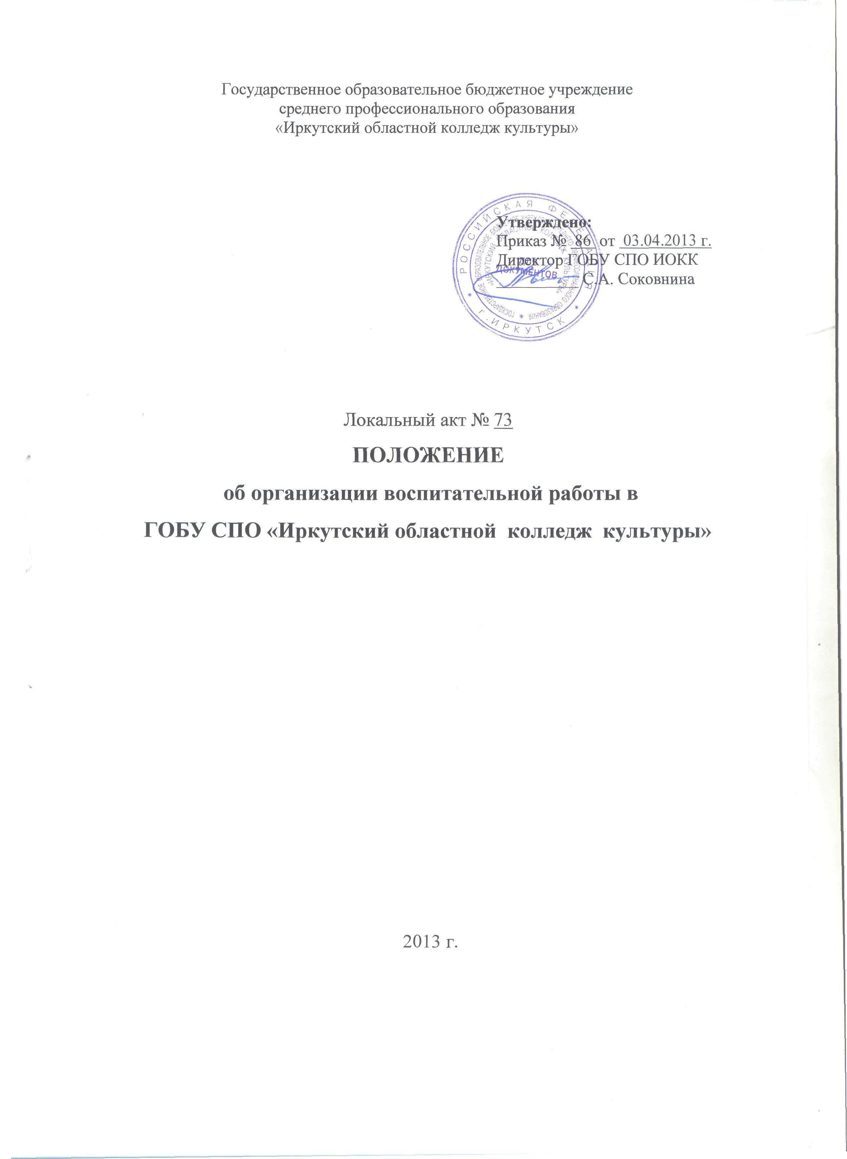
I.Общие положения
- Настоящее Положение регулирует организацию воспитательной работы со студентами ГОБУ СПО «Иркутский областной колледж культуры».
- Общее руководство воспитательной работой осуществляет заместитель директора по воспитательной работе.
- Подразделение по воспитательной работе создаётся с целью проведения мероприятий по воспитанию, развитию и социальной защите студентов в колледже, содействия охране их прав; для проведения профилактической работы по предупреждению социально – негативных явлений среди студентов колледжа, обеспечения межведомственного взаимодействия.
- Руководство воспитательной работой осуществляется на основании Конституции РФ, Конвенции о правах ребенка, Семейного кодекса РФ, Закона РФ «Об образовании» (в ред. Федерального Закона от 13.01.96 № 12-ФЗ от 16.11.97№ 1444-ФЗ., с изменениями и дополнениями), Устава ГБОУ СПО ИОКК.

- Основные задачи
- Создание целостной системы воспитания образовательного учреждения:
- определение приоритетов воспитательной работы;
- создание оптимальной социокультурной среды, направленной на творческое самовыражение и самореализацию личности обучающегося, студента;
- осуществление личностного развития студентов, их морально-этического воспитания; формирование и развитие активной жизненной позиции; гражданско-патриотическое воспитание будущих специалистов;
- выработка у студентов навыков самостоятельности и конструктивного поведения на рынке труда;
- организация взаимодействия сообщества колледжа с государственными и иными учреждениями, средствами массовой информации.
- Организация работы по социальной адаптации студентов первого курса, деятельности по правовому воспитанию и профилактике социально-негативных явлений среди студентов.
- Осуществление методического обеспечения и изучение, обобщение и распространение передового опыта воспитательной работы осуществление организационно-методического обеспечения деятельности органов студенческого самоуправления колледжа;
- Развитие общественной активности в студенческой среде; поддержка самоорганизации студентов в решении важнейших проблем жизнедеятельности в колледже; создание нормативно-правовых, социально-экономических, организационных условий для развития молодёжной политики в колледже, более активного созидательного включения молодежи в социально-экономическую и культурную жизнь колледжа и общества; реализация общественно значимых инициатив молодёжи, общественно полезной деятельности, творческих объединений; раскрытие инновационного потенциала в интересах развития самой молодежи.
- Структура подразделения по воспитательной работе
- В состав Подразделения входит заместитель директора по воспитательной работе, Совет кураторов, психолого-педагогическая служба, Студенческий Совет колледжа.
IV. Функции подразделения по воспитательной работе
4.1. Подразделение осуществляет:
- планирование и организацию воспитательной работы со студентами дневного отделения Колледжа;
- организацию и проведение культурно-массовых мероприятий, тематических выставок, внеклассной работы, спортивных соревнований, конкурсов;
- организацию трудовой занятости, оздоровления и досуга студентов;
- выявление студентов, находящихся в трудной жизненной ситуации и социально опасном положении, организацию оказания им материальной и социально-психологической помощи;
- организацию социологических исследований и осуществление воспитательной, в том числе и профилактической работы в учебных группах;
- изучение морально-психологического состояния студентов, принятие мер по поддержанию здорового и благоприятного нравственного климата в студенческих коллективах;
- индивидуальные и групповые формы работы (консультации, анкетирование, тестирование, наблюдение, коррекционно-развивающие занятия);
- организацию и проведение лекций, бесед, в том числе с привлечением специалистов служб системы профилактики;
- оформление информационных стендов;
4.2. Документация и отчетность Подразделения:
- Концепция воспитательной работы, утвержденная директором колледжа;
- Годовой план воспитательной работы, утвержденный директором Колледжа;
- Годовой отчет по воспитательной работе;
- Протоколы заседаний Совета кураторов;
- Протоколы заседаний Стипендиальной комиссии;
- Протоколы заседаний Студенческого совета др.

V. Обязанности специалистов подразделения по воспитательной работе

5.1. Заместитель директора по воспитательной работе выполняет:
- планирование, организацию и контроль организации воспитательной, в том числе и профилактической работы;
- организацию, контроль, анализ и оценку результативности работы Подразделения;
- организацию взаимодействия специалистов Подразделения со службами системы профилактики (комиссией по делам несовершеннолетних, органами социальной защиты населения, здравоохранения, молодежной политики, внутренних дел, центрами занятости населения, администрациями муниципальных образований и т.д.);
- организацию работы со студентами, находящимися в социально опасном положении и трудной жизненной ситуации;
- организацию деятельности Совета кураторов и организационно-методическую помощь деятельности Студенческому Совету колледжа.
- организацию и проведение спортивно-оздоровительных, профилактических и культурно-массовых мероприятий, в том числе социально значимых;
- сотрудничество с творческими коллективами колледжа;
- сотрудничество с Социально-воспитательным центром;
- организацию и проведение санитарно-гигиенических мероприятий, контроль выполнения Правил внутреннего распорядка колледжа, оказание помощи студентам в организации бытовых условий;
- выявление студентов, находящихся в трудной жизненной ситуации и социально опасном положении;
- Педагог-психолог выполняет:
- работу со студентами, педагогическим коллективом, оказывает им помощь в разрешении межличностных конфликтов;
- оказание методической помощи специалистам Подразделения в работе со студентами, требующими особого внимания путем проведения тестов, анкетирования, психолого-диагностических исследований;
- оказание помощи в период адаптации студентов нового набора;
- оказание квалифицированной помощи подросткам в саморазвитии, самооценке, самоутверждении, самореализации;
- работу по профилактике, психокоррекции и консультированию студентов;
- участие в формировании здоровьесберегающих факторов, и профилактике социально-негативных явлений;
- содействие творческому развитию одаренных студентов;
- консультирование администрации, педагогов и родителей по проблемам индивидуального развития студентов;
- формирование и поддержку благоприятной психологической атмосферы в студенческом и педагогическом коллективах.
- Куратор выполняет:

- организацию воспитательной, в том числе профилактической работы в коллективе учебной группы;
- контроль учебной деятельности студентов колледжа, посещаемости и успеваемости;
- содействие созданию благоприятных условий для индивидуального развития и нравственного формирования личности студентов, вносит необходимые коррективы в систему их воспитания;
- организацию работы с родителями;
- пропаганду здорового образа жизни;
- изучение склонностей и интересов студентов;
- организацию общественно-полезной деятельности студентов;
- создание благоприятной микросферы и морально-психологического климата в
студенческом коллективе;
- организацию занятости студентов в каникулярное и внеурочное время;
- контроль и редакцию творческой инициативы студентов.
- контроль условий проживания студентов в СВЦ.

- Председатель Студенческого Совета выполняет:
- организацию работы Студенческого Совета колледжа;
- вовлечение студентов колледжа в социально значимые мероприятия;

VI. Права подразделения по воспитательной работе

Члены подразделения имеют право:
- получать от Администрации и других структурных подразделений колледжа материалы и документацию (справки, информацию), необходимые для осуществления работы, входящей в компетенцию Подразделения;
- принимать участие в работе педагогического и методических советов колледжа, Совета кураторов, Студенческого Совета и других совещаний, на которых обсуждаются вопросы, имеющие отношение к внеучебной и воспитательной работе со студентами колледжа;
- представительствовать в различных органах по вопросам, связанным с организацией воспитательной работы со студентами;
- осуществлять поиск социальных партнёров и организовывать совместную с ними деятельность по вопросам воспитания студенческой молодёжи;
- обращаться, в случае необходимости, через администрацию колледжа с ходатайствами в соответствующие органы по вопросам, связанным с оказанием помощи студентам;
- готовить предложения руководству колледжа по созданию системы морального и материального стимулирования преподавателей и студентов, активно участвующих в организации воспитательного процесса колледжа;
- осуществлять взаимодействие с органами государственной власти, ответственными за реализацию молодежной политики;
- посещать уроки, внеклассные мероприятия колледжа и Социально-воспитательного центра;
- выступать с обобщением опыта воспитательной работы на различных уровнях;
- иметь учебную и факультативную нагрузку в соответствии с образованием и квалификацией.
VII. Ответственность Подразделения по воспитательной
работе
7.1 Ответственность за своевременное и качественное выполнение задач и функций подразделения, определенных настоящим Положением, несет заместитель директора по воспитательной и работе колледжа.
7.2. Степень ответственности работников устанавливается должностными инструкциями.

